Školní kolo „PIŠQWORKY“ – říjen 2017
Hrálo 6 družstev po 5 členech: DC2, DZ2, DL3, DZ3, DZ4, E2
Absolutním vítězem byla třída DZ4,
2.místo – DZ3 3. místo – DL3 4.místo – E2 5.místo– DC2 6.místo-DZ2

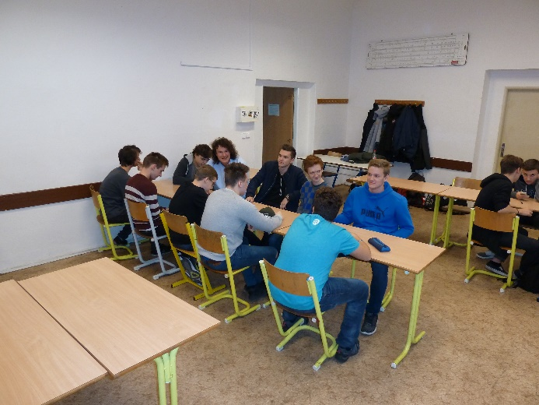
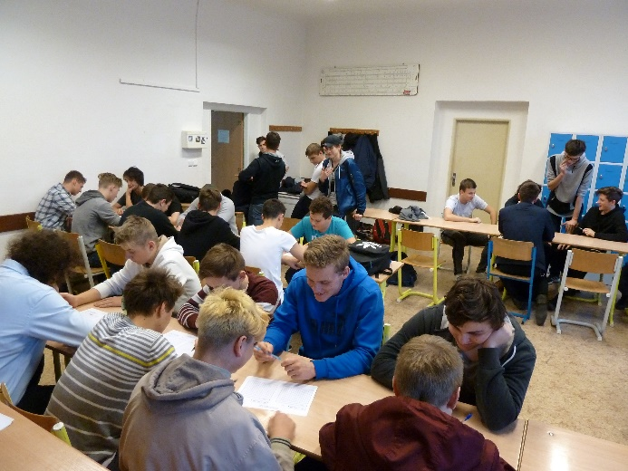
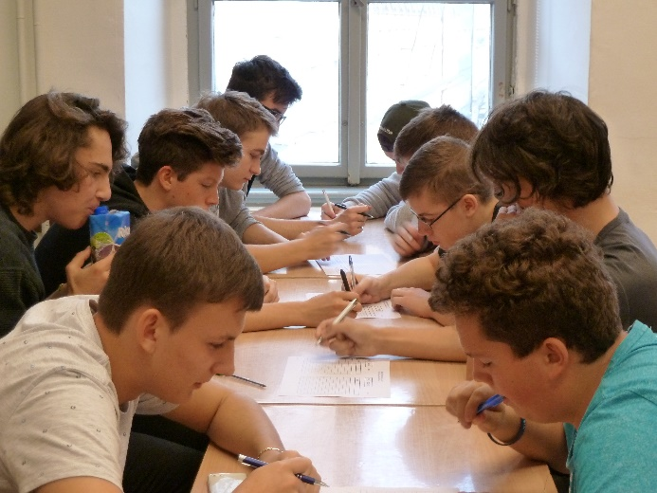
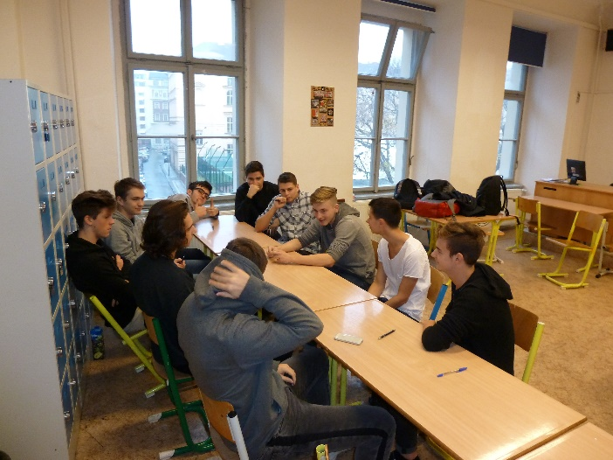

Oblastní kolo“ PIŠQWORKY“ – PRAHA – listopad 22.11.2017
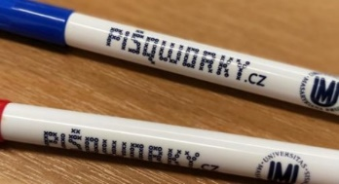
Do boje zasáhla třída: DZ3, DL3, E2.
Bohužel třída DZ4 měla v dané době povinné praxe a omluvila se.
Bohužel žádný tým nepostoupil do finálové soutěže.
Museli se spokojit se 4. – 5. a 6.místem z počtu soutěžících týmů 17.

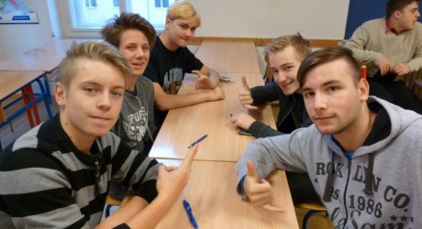
Třída DZ3
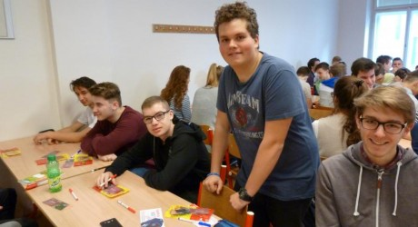
Třída E2
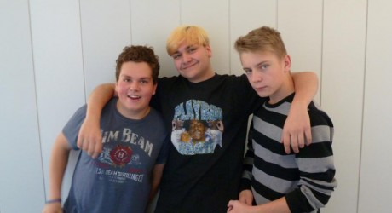
I soupeřící týmy mohou být kamarádi
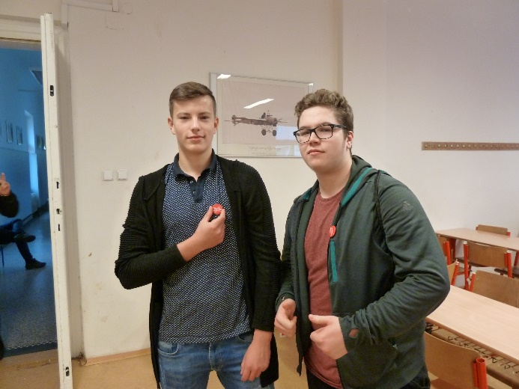
Naši studenti jako pořadatelé
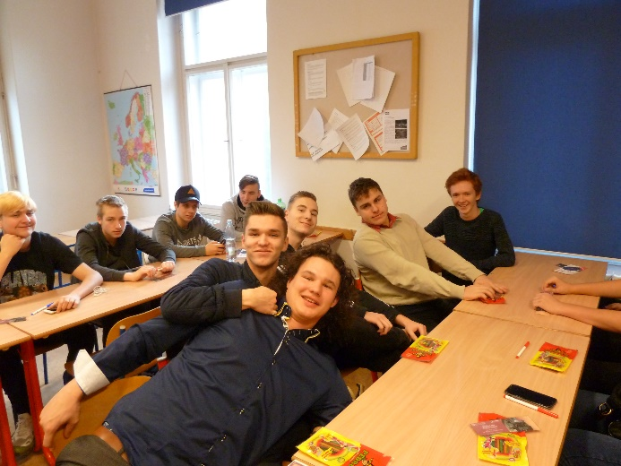
Třída DL3

